Zadania do realizacji w dniu 18.05.2020
- GIMNASTYKA PORANNA
https://view.genial.ly/5eb82acb2fb48d0d930bbcdd/interactive-content-gimnastyka-przedszkolakow?fbclid=IwAR08wrF-5UnXcU8bh0Q2RAkskUQ-eoB4JzLh1rGnbEx96_oJUSp5BPzKyR0
- AKTYWNOŚĆ JĘZYKOWA
T: Zapach mamy- słuchanie opowiadania
1. Możecie je przeczytać dziecku lub włączyć audycję TVP „Czytanie przed spaniem.
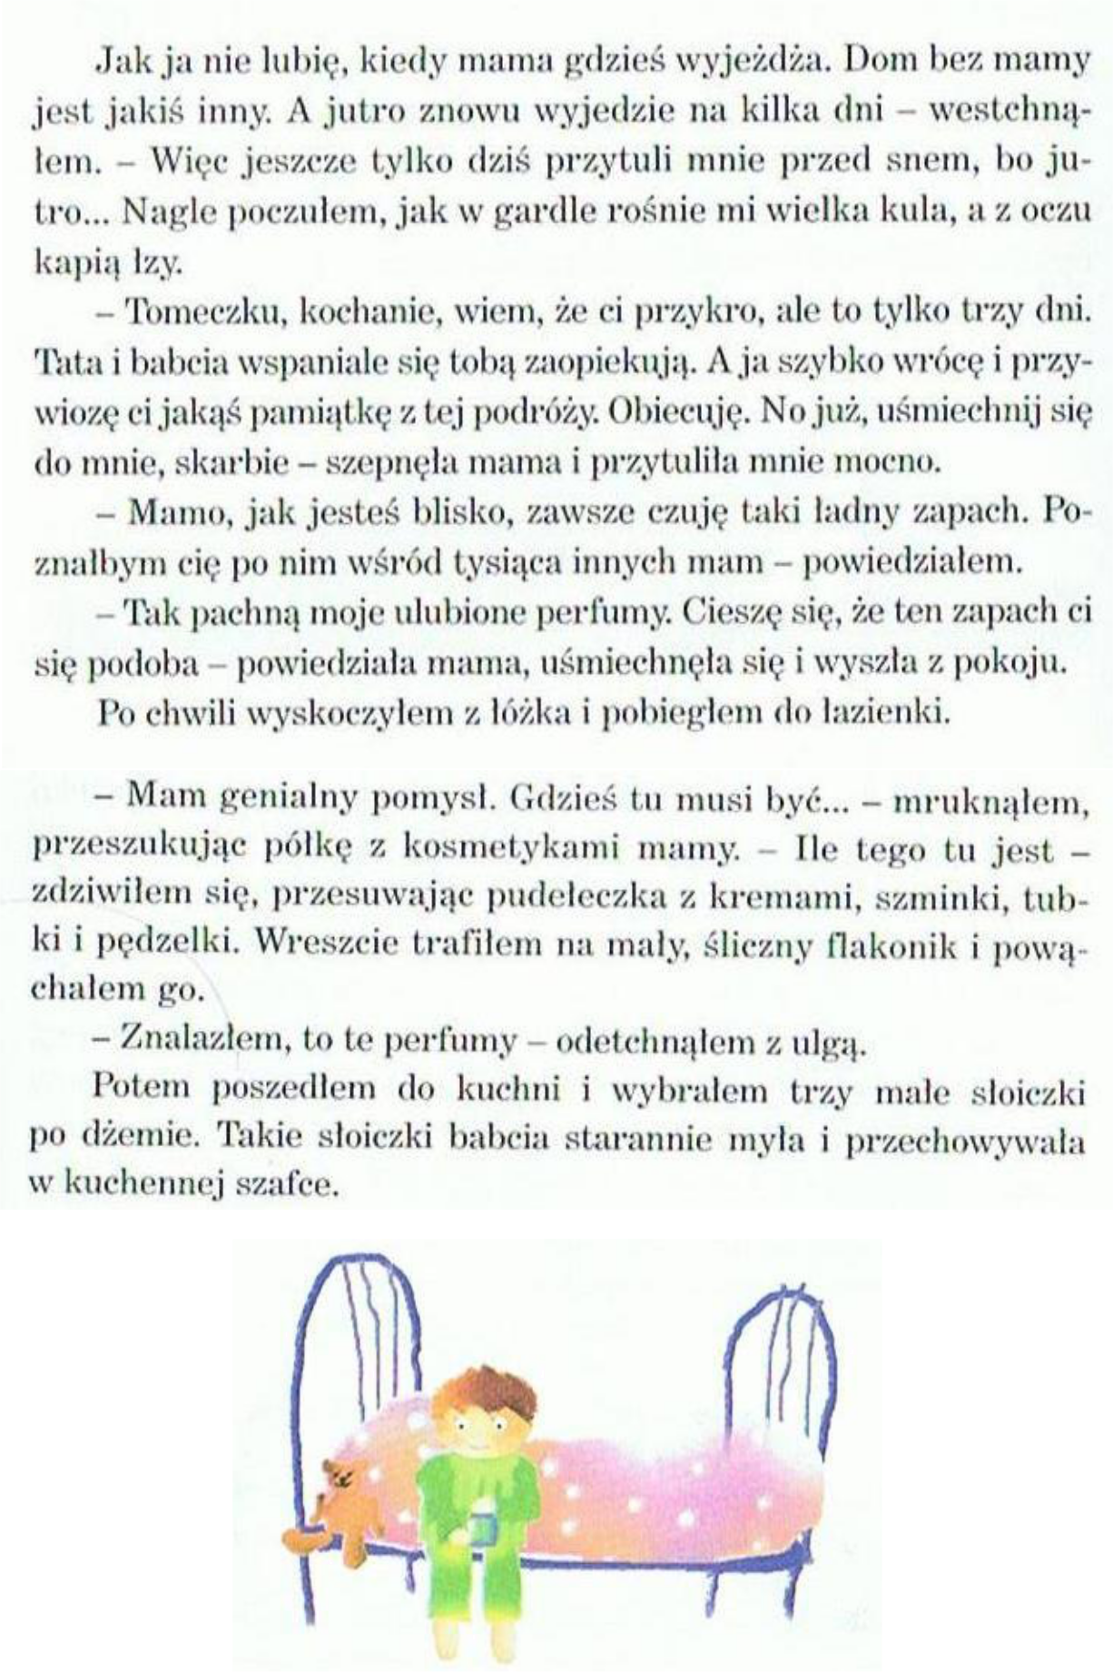
TVP “Czytanie przed spaniem”: https://vod.tvp.pl/video/czytanie-przed-spaniem,zapach-mamy,38993053

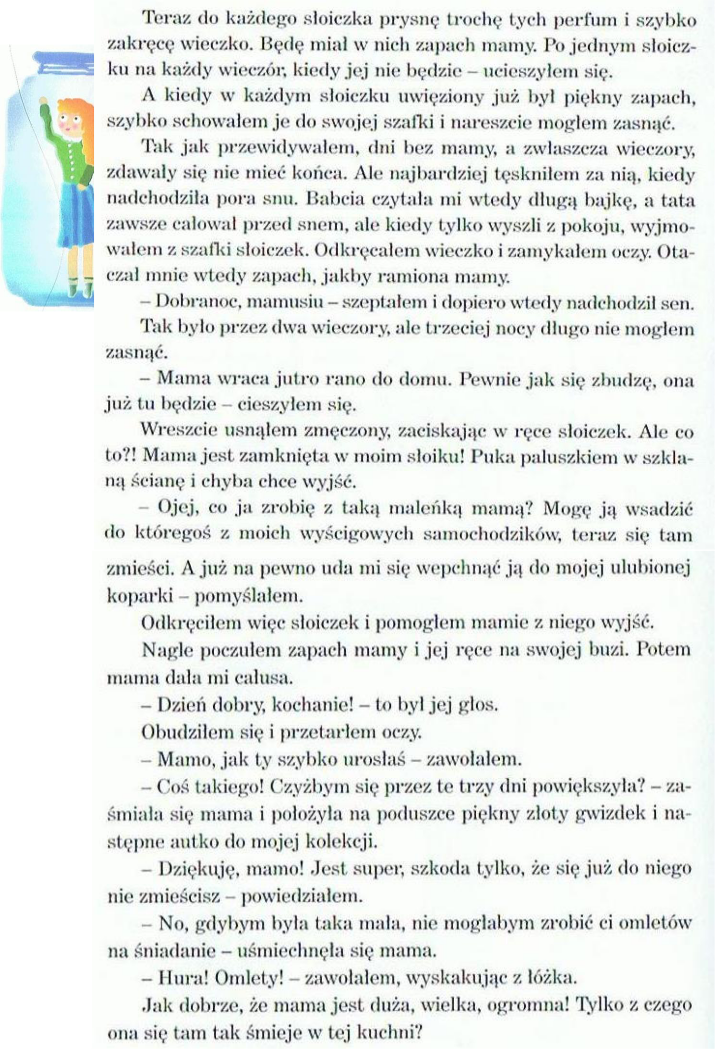

2. Rozmowa na temat opowiadania. Przykładowe pytania:

- Z czym kojarzy się Tomkowi mama?
- Co zrobił Tomek z perfumami mamy?
- Co robił Tomek przed snem, kiedy nie było mamy?
- Co się śniło Tomkowi?
- Co dostał Tomek od mamy?
W tym momencie możecie Państwo porozmawiać z dziećmi o Waszej rodzinie. Sprawdzić, czy wiedzą na czym polega wasza praca w domu. Jak się czują, gdy nie ma Was w domu. Z całą pewnością dzieci wymienią dużo obowiązków jakie macie Państwo w domu. Czy Wasze dzieci mają obowiązki? Jeśli nie, to może czas je wyznaczyć.
3. zadanie na str. 49 Karty pracy cz.4
- Opowiedz, w czym Olek i Ada pomagają rodzicom.
- Narysuj w czym pomagasz mamie lub tacie.
4. Karty pracy cz. 4 str. 52
- Obejrzyj obrazki. Odszukaj i zaznacz różnice.
- Rysuj po śladzie szlaczek na dole strony.

- AKTYWNOŚĆ RUCHOWA
T: ZESTAW ĆWICZEŃ GIMASTYCZNYCH- w załączniku pod planem
- DODATKOWO
- Zagadki o zawodach
https://www.youtube.com/watch?v=hjDKoBQYr7U
- „Co to za zapach?” – zabawa ćwicząca zmysł węchu
Należy przygotować pojemniki z zapachami. Mogą to być słoiczki, miseczki lub żółte pojemniczki z jajek Kinder Niespodzianka. Można do nich włożyć: przyprawy, kawałki owoców, warzyw; aromaty do ciast …(np. miętę, skórki pomarańczy, zmieloną kawę, cynamon, bazylię, kminek, oregano, pieprz, wanilię, cebulę, czosnek, jabłko, koperek, pietruszka, curry). Zabawa polega na otwieraniu pojemników i zgadywaniu, co się w nich znajduje. Można też próbować odnajdywać takie same zapachy oraz opisywać zapachy – zapach jest przyjemny, nieprzyjemny, mocny, ostry, z czym się kojarzy, co przypomina. Aby dziecko nie kierowało się wzrokiem można zasłonić mu oczy. W domowej kuchni znajdą Państwo sporo przypraw i produktów, które można wąchać i o nich opowiadać. W czasie zwykłego gotowania czy przygotowywania potraw można poświęcić chwilę na takie zgadywanki. Uwaga na detergenty! – zwykle wdychanie tych zapachów jest szkodliwe dla zdrowia.
- „Kwiatki z ziemniaka” - Z pomocą Mamusi lub Tatusia zróbcie stempelki z ziemniaka. Potem umoczcie w wybranym kolorze farby i odbijcie na Waszej kompozycji.

